**Instituto Tecnológico Superior de Puerto Vallarta**

**MATERIA: LENGUAJES AUTOMATAS**

**PROFESOR: Ing. MIGUEL ANGEL GALLARDO L.**

**NOMBRE: JUAN RAUL GOMEZ DOMINGUEZ**

**UNIDAD I**

**TEMA: Instalación y Configuración de ANTLR4**

**GRUPO Y GRADO: SEXTO “B”**

**CARRERA: ISC**

**13/03/2013**

Guía rápida para la instalación y configuración de software Antlr4

El primer paso es ingresar a la página oficial para descargar el software

Después de descargar el archivo correspondiente a nuestro (o el sistema) operativo en el que se va a usar para 64 o 32 bits, guardamos el archivo en la unidad C de nuestro disco, y le ponemos un nombre, en mi caso lo llame Javalib.

2. Abrimos una ventana en cmd, y creamos las variables de entorno CLASSPATH Y PATH para poder ejecutar el programa una vez terminada la configuración.

En esta parte debemos indicarle la ruta donde se encuentra nuestro programa para classpath, incluyendo el nombre de la carpeta donde se encuentra el programa, y para el path la ruta donde se encuentra la maquina virtual de Java (la versión más reciente) ejemplo:

“C:\Users\RAUL>SET CLASSPATH=C:\Javalib\antlr-4.0-complete.jar;%CLASSPATH%”

SET PATH=C:\Program Files (x86)\Java\jdk1.7.0_03\bin;%PATH%

3. el siguiente pasó, en mi caso, crie los alias (doskey commands) para mandar llamar el Antlr4, la otra opción es crear los archivos .bat

doskey antlr4=java org.antlr.v4.Tool $*

doskey grun =java org.antlr.v4.runtime.misc.TestRig $*

de esta forma queda el comando antlr4 y el grun

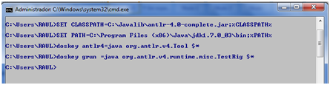

4. para el siguiente paso debemos entrar a la carpeta donde se encuentra el archivo a ejecutar.

Probamos el programa que funcione de forma correcta

java -jar antlr-4.0-complete.jar

nos tiene que arrojar la información siguiente

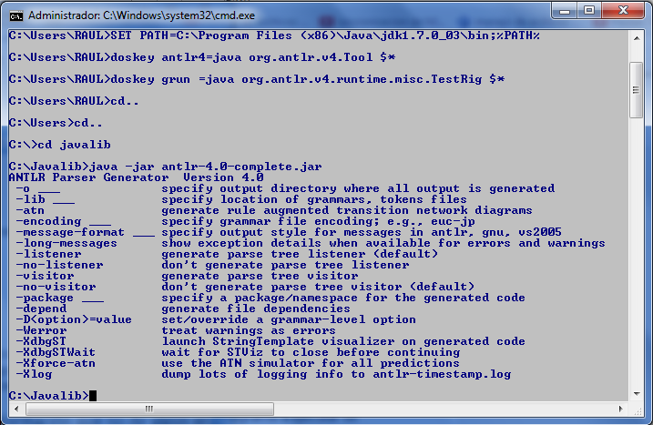

También probamos el alias antlr4 y checamos la información que no de algún error

Nota en esta parte tendremos que tener creado nuestro programa el cual debería de guardarse en la misma carpeta donde se encuentra el Antlr4 (carpeta Javalib). El programa a ejecutar se llama Hello.g4 y fue creado en un block de nota, como el del ejemplo de la página, deberá ser guardado con la extensión .g4

5. para ejecutar el programa, debemos crear un archivo g.4 el también será compilado con el javac.

*C:\Javalib>antlr4 Hello.g4 //en esta línea indicamos a java el nombre del programa a ejecutar*

*C:\Javalib>javac Hello*.java // esta línea de código compila el programa y crea un archivo .class que es el ejecutable.*

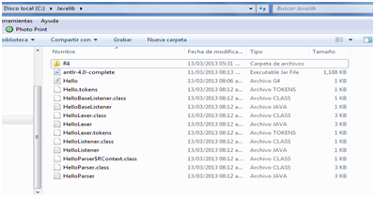

en la imagen anterior se aprecian los archivos creados en la carpeta donde esta antlr4, si no tenemos ningún error en estas dos líneas nuestro programa está listo para ejecutarse, para la ejecución del ejemplo

*C:\Javalib>java -cp .;antlr-4.0-complete.jar org.antlr.v4.runtime.misc.TestRig Hello r -gui*

El programa espera que ingresemos los datos

Hello parrt



Presionamos control + z, y esperamos el resultado, el cual debe ser una ventana como la siguiente

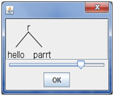

Conclusión

El uso de esta herramienta Antlr4, es nueva para mí, pero creo que el uso de ella y conociendo un poco más podremos sacar provecho de ella, aunque todavía no la hemos usado mucho parece práctica y fácil de usar, solo será cosa de acostumbrarnos a ella.